Mariusz Krukar
PTMA Krosno
Kalendarz gregoriański – przykłady wykorzystania
1. Szukanie dat (zał. 1)
Załącznik prezentuje konfigurację dni tygodnia dla lat 1582 – 2499. Dzięki niemu można sprawdzić:
- w jaki dzień tygodnia miało miejsce interesujące nas ważne wydarzenie historyczne, np. uchwalenie Konstytucji 3 maja miało miejsce w dniu 3 maja 1791 roku we wtorek,
- w jaki dzień tygodnia urodziliśmy się
- jaki dzień tygodnia wypadnie w interesującym nas daleko idącym w przyszłość terminie, np. peryhelium Komety Halleya będzie mieć miejsce 28 lipca 2061 roku we czwartek

Sposób szukania interesujących nas dat prezentuje załączona rycina (Ryc.1):
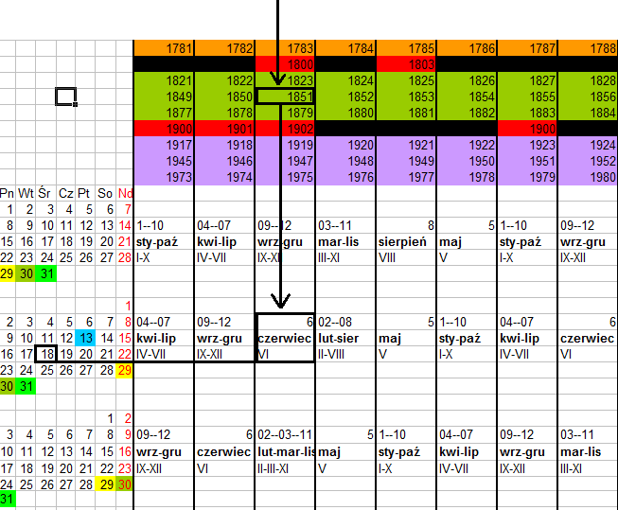
Ryc.1 Przykład szukania interesującej nas daty na załączniku nr 1 przedstawiającym różne miesięczne konfiguracje dni kalendarza gregoriańskiego.
Chcąc znaleźć interesującą nas datę szukamy według kolejności:
1) rok (wybierając z listy na górze dla lat 1582 – 2000 lub z listy na dole dla lat 2001-2499)
2) miesiąc (według schematu tak, jak to jest to pokazane na załączonej rycinie, należy odnaleźć interesujący nas miesiąc o takiej samej konfiguracji dni dla grupy lat, znajdujących się w kolumnie pionowej)
3) dzień (odwołujemy się do konfiguracji dni, zamieszczonej po lewej, która dotyczy wszystkich miesięcy ułożonych w linii poziomej). Na czerwono zaznaczono niedziele.
… w końcu dowiadujemy się, że 18 czerwca 1851 roku to była środa

2. Obliczanie przedziałów czasowych (zał.2, zał.3)
Załączniki przedstawiają przedziały czasowe cyklu kalendarza gregoriańskiego. Załącznik nr 2 odnosi się do „sąsiedztwa” dwóch wieków, których spaja przestępny rok 2000 (de facto ostatni rok cyklu kalendarza gregoriańskiego 1601-2000). Załącznik nr 3 prezentuje kalkulator dni dla całego 400-letniego cyklu kalendarza gregoriańskiego. Każdy z załączników zawiera również tabelę dni dla jednostki jednego roku zwykłego lub przestępnego. Tabele dni dla jednego roku umożliwiają przeliczenie okresu czasowego dla przykładowych kilku miesięcy.
Chcąc zrozumieć mechanizm obliczania przedziałów czasowych dla kalendarza gregoriańskiego należy podzielić go na 2 etapy:
Etap 1
Obliczanie przedziałów czasowych w obrębie jednego roku
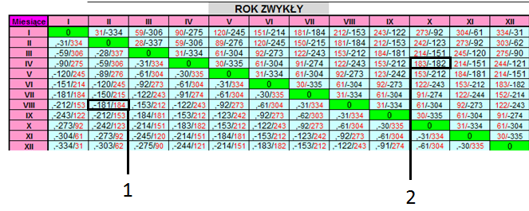
Ryc.2 Kalkulator dni kalendarza gregoriańskiego dla roku zwykłego z zaznaczonymi przykładami służącymi do obliczeń
Rycina (Ryc.2) przedstawia kalkulator dni w obrębie jednego roku zwykłego. Liczby oznaczone na czarno oznaczają czas jaki upłynął od danego miesiąca w stosunku do miesiąca teraźniejszego (cyfra 0 na zielonym polu), natomiast liczby oznaczone na czerwono informują nas o tym ile dni zostało od teraźniejszego miesiąca (cyfra 0 na zielonym polu) do miesiąca, który nas interesuje. (Chcąc obliczyć długość trwania wybranego okresu należy spojrzeć na poniższe przykłady oznaczone numerami 1 i 2.
1. Wyobraźmy sobie, że mamy obecnie miesiąc sierpień (numer 1). Patrząc na liczby widzimy, iż od lutego upłynęło 181 dni, zaś do kolejnego lutego musimy poczekać następne 184 dni. W przypadku drugiej sytuacji jest analogicznie. Mamy kwiecień i widzimy, że od października ubiegłego roku upłynęło 182 dni, a do kolejnego października pozostaje nam czekać 183 dni.
2. Mamy na przykład 10 sierpnia, natomiast wydarzenie miało miejsce 12 lutego. Popatrzmy na pole zaznaczone na ryc.2 numerem 1, który informuje nas, że od lutego upłynęło 181 dni. Skoro mamy 10 sierpnia, należy rozumieć iż 181 dni upłynęło od 10 lutego. Zatem jeżeli wydarzenie miało miejsce 12 lutego to od wydarzenia upłynęło 179 dni!
Analogicznie wygląda sytuacja w przykładzie drugim: Mamy 3 kwietnia, a termin jakiegoś wydarzenia wypada 21 października. Patrząc na zaznaczone pole i pole oznaczone numerem 2, widzimy iż do października pozostało nam 183 dni. Zatem należy wykonać kolejne proste działanie: 183 + 18 = 201 dni! Ponieważ od 3 do 21 października upłynie 18 dni.
Etap 2
Obliczanie przedziałów czasowych w obrębie 100 i więcej lat
Załącznik 2 prezentuje przedział czasowy wieku XX i XXI. W tabeli podane są „odległości” czasowe od początku XX wieku, o czym informuje nas data 1.01.1901 w lewym górnym rogu (dla większego zrozumienia daty te występują co 50 lat). Z kolei kolory, jakimi oznaczone są niektóre przedziały czasowe odpowiadają przykładowym powtórkom kombinacji, jakich można dopatrzeć się w załączniku nr 1 (zwłaszcza kolumny pionowej, gdzie wartości lat przyrastają o 28). Istotnym jest to, iż kolory poszczególnych przedziałów nie są najważniejsze. Mają nas tylko informować o całkowitej liczbie tygodni, jaką stanowi dany okres. Ta całkowita liczba tygodni oznaczona jest pogrubiona czcionką i zdarza się zarówno dla wersji roku nieprzestępnego jak i przestępnego.
Data 1.01.1901 stanowi jedynie UMOWNY początek okresu obliczeniowego. Stąd też obecność wersji „roku przestępnego” dla niej na wypadek gdybyśmy za początek obliczeń przyjęli rok np. 1904. Obliczeń można dokonać tak samo biorąc pod uwagę liczbę dni dla roku nieprzestępnego w tabeli i dodając do niej potrzebną liczbę dni z „kalkulatora” dla roku przestępnego znajdującego się po prawej stronie u dołu.
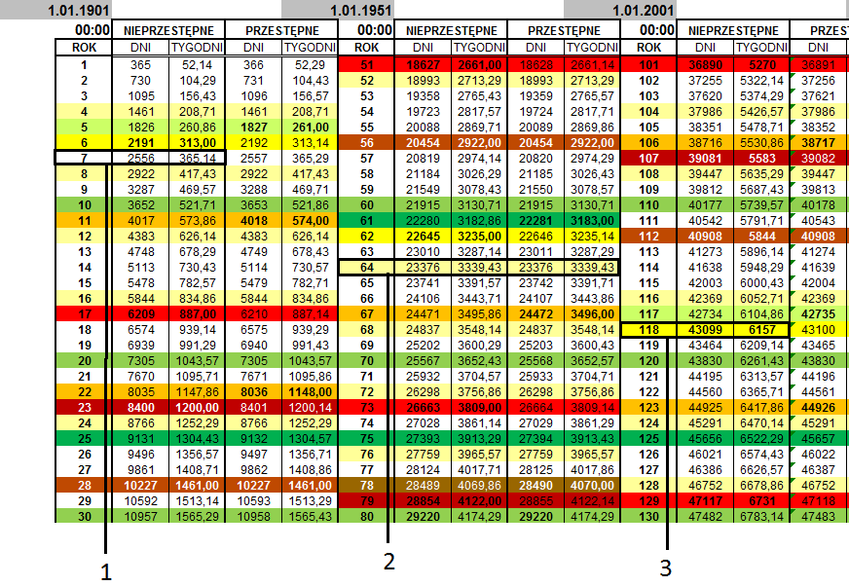
Ryc.3 Fragment kalkulatora dni kalendarza gregoriańskiego dla XX i XXI wieku ze wskazanymi przykładami służącymi do obliczeń
Ryc. 3 stanowi fragment kalkulatora dni dla wieku XX i XXI. Mając zaznaczone 3 przykładowe okresy możemy obliczyć długość trwania jakiegoś okresu na 3 sposoby:
Sposób 1 - „Przedział dla dowolnych lat”:
Załóżmy, że Pan Staszek Krawężnik skończył 64 lata w dniu 2 stycznia 1951 roku. Dziś mamy 19 stycznia 2015 roku. Interesuje nas ile dni liczy sobie dziś pan Staszek.
Spoglądamy na pole zaznaczone numerem 2, które wskazuje na okres 64 lat od początku kalkulatora. Okres 64 lat to 23376 dni. Zatem od 2 stycznia 1951 roku do 2 stycznia 2015 roku upłynęło 23376 dni. Z racji, że dziś mamy 19 stycznia należy do tej wartości dodać 17 i wyjdzie na to, że dzień 19 stycznia 2015 roku to 23393 dzień życia Pana Staszka Krawężnika. Można, choć to może być mniej praktyczne spojrzeć raz jeszcze do tabeli na pole oznaczone numerem 2 i odczytać, że 64 lata to także 3339,43 tygodnia życia Pana Staszka. Końcówka ,43 może informować również o tym iż jeśli 2 stycznia 2015 roku był piątek to Pan Staszek urodził się we wtorek
Sposób 2 – „Od początku”:
Interesuje nas ile dni upłynęło od początku XX wieku do 23 czerwca 1907 roku. Patrzymy zatem na pole oznaczone numerem 1 i widzimy, że od 1.01.1901 roku do końca 1907 roku upłynęło 2556 dni. Wobec tego patrzymy na kalkulator dni dla roku zwykłego znajdującego się poniżej (ponieważ od roku 1901 do roku 1907 był tylko jeden rok przestępny). W przypadku owego „kalkulatora” interesuje nas grudzień, czyli ostatnie po prawej, najniżej położone zielone pole z zerem. Patrzymy, że od czerwca do grudnia upłynęło 183 dni. Na dodatek koniec 1907 roku to 31 grudnia, zatem musimy do tego okresu dodać jeszcze 8 dni skoro mowa o 23 czerwca. Ostatecznie wyjdzie nam, że od 23 czerwca do 31 grudnia upłynęło 191 dni. Jeśli od 1.01.1901 do końca 1907 roku upłynęło 2556 dni to chcąc dowiedzieć się ile dni upłynęło od 1.01.1901 do 23.06.1907 roku musimy odjąć uzyskaną wcześniej wartość 191 dni. Otrzymamy, iż od 1.01.1901 roku do 23.06.1907 roku upłynęło 2365 dni! Można zrobić to jeszcze w taki sposób, że do wartości 2191 dni (31.12.1906) dodamy 174 dni (182-8) i wyjdzie tak samo: 2365 dni
Sposób 3 – „Różnica przedziałów czasowych”
Pan Roman Iksiński urodzony w dniu 26 kwietnia 1964 roku ma szanse pójścia na pomostówkę od 1 września 2018 roku. Ile będzie miał dni w momencie uzyskania zasiłku? Posłużmy się zaznaczonymi polami 2 i 3. Pole 2 reprezentuje 64 lata od początku okresu obliczeniowego, jakim jest wiek XX czyli śmiało można uznać to za rok 1964. Z kolei pole 3 informuje nas o upłynięciu 118 lat od początku okresu, czyli o końcu roku 2018.
Pierwszą częścią obliczeń będzie wyznaczenie długości okresu od 1.01.1901 do 26.04.1964. Możemy zrobić to na 2 sposoby (podobnie j.w.) albo dodając okres 1.01 – 26.04 do okresu 63 lat albo odjąć okres od 27.04 do 31.12 od okresu 64 lat. Tym razem wykonamy to sposobem pierwszym i do okresu 63 lat (od 1.01.1901 do 31.12.1963) znajdującego się tuż nad zaznaczonym polem 2 dodamy przedział czasowy od 1.01 do 26.04. W konsekwencji należy wykonać działanie: 23010 + 91+26 = 23125 dni! (bo od 1.01.1964 do 26.04.1964 upłynęło 91 dni. Pamiętajmy, że rok 1964 był przestępny, toteż obowiązuje nas teraz „kalkulator” dla roku przestępnego. Można zrobić jeszcze inaczej, tzn. przyjąć dla okresu „63” wartość „przestępną”, wynoszącą 23011 dni i dalej wykonać działanie bazując na „kalkulatorze” roku zwykłego).
Mamy już wartość 23125 dni! Następnie należy obliczyć okres od 1.01.1901 do 1.09.2018. Spójrzmy więc na pole 3 obrazujące liczbę dni od 1.01.1901 do 31.12.2018 wynoszącą 43099 dni. Teraz czas na obliczenia w zakresie jednego roku. Z racji iż mamy do czynienia z okresem 2-giej połowy roku obojętnym jest czy wykonamy działania na „kalkulatorze” roku zwykłego czy „kalkulatorze” roku przestępnego. Pozostaje więc wykonać działanie: 43099-121 = 42978 dni! (ponieważ od 31.08 do 31.12 upłynęło 122 dni, a nas interesuje 1.09, więc musimy odjąć jeszcze 1 dzień, co daje nam 121 dni).
Ostatnią częścią działania jest różnica pomiędzy okresem dłuższym a krótszym. Dlatego też musimy od okresu 1.01.1901 – 1.09.2018, wynoszącego 42978 dni odjąć okres 1.01.1901 – 26.04.1964 wynoszący 23125 dni. Zatem 42978 dni – 23125 dni = 19853 dni!
Zatem odpowiedź brzmi: W momencie uzyskania zasiłku Pan Roman Iksiński będzie miał 19853 dni życia!
Załącznik nr 3 prezentuje kalkulator dni dla całego cyklu kalendarza gregoriańskiego i obliczenia wykonuje się podobnie. Załącznik nr 2 został sporządzony w tym celu, iż rok 2000 był rokiem przestępnym, a taka sytuacja zdarza się w kalendarzu gregoriańskim raz na 400 lat. Poza tym wiek XX to wiek, w którym spora część współczesnego społeczeństwa żyła toteż na tej podstawie łatwiej jest zobrazować pewne obliczenia.
Chcąc obliczyć okres przekraczający 400 lat, np. 650 lat należy do wartości 400 lat, wynoszącej 146097 dni dodać wartość 250 lat, czyli 91311 dni i otrzymamy wartość 237408 dni!
Tego typu wartościami możemy operować w określaniu długości trwania niektórych zjawisk astronomicznych bądź też dokładnie wyznaczyć długość obiegu danego ciała wokół gwiazdy macierzystej, itp.

3. Szukanie daty Wielkanocy i świąt z nią związanych (zał.4)
Załącznik 4 prezentuje przebieg dni związanych z Okresem Wielkanocnym w XXI wieku. Warunkiem wystąpienia Święta Zmartwychwstania Pańskiego jest pierwsza niedziela po pierwszej pełni Księżyca po równonocy wiosennej. Najwcześniej święto to może wystąpić już 22 marca, choć zdarza się to szalenie rzadko (ostatnio w 1818 roku). Oznacza to również rekordowo szybkie terminy innych świąt takich jak Boże Ciało (21 maja) czy środa popielcowa (3.02). Najwcześniejszym terminem Wielkiej Nocy w bieżącym stuleciu był 2008 rok z datą 23 marca i tym samym Tłusty Czwartek był już 31.01 (w 1818 roku był to 29.01). Ostatnie święto związane z Okresem Wielkanocnym, jakim jest Najświętszego Serca Pana Jezusa wystąpiło jeszcze w maju (31.05).
Najpóźniejszą możliwą datą Wielkiej Nocy jest 25.04 i taką sytuację będziemy mieć w roku 2038. Wtedy karnawał będzie trwał aż do 9 marca! Dzień Kobiet będzie jednym z trzech, jaki wystąpi podczas karnawału w tym stuleciu (2011,2038,2095). Z kolei koniec Okresu Wielkanocnego przypadnie na 2 lipca.
Poniższa rycina (Ryc.4) obrazuje sposób, w jaki można odnaleźć dowolne święto związane z ruchomą datą Wielkanocy. Można też określić czy interesująca nas data będzie wypadać jeszcze w czasie karnawału czy już w czasie Wielkiego Postu, itp.
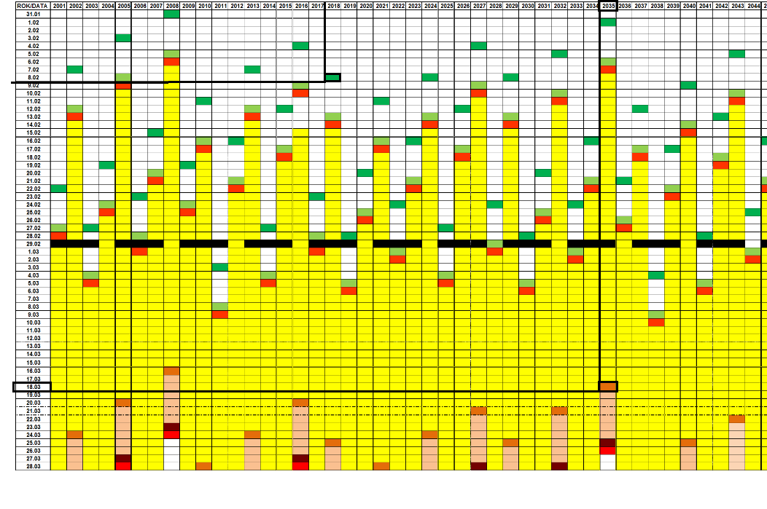
Ryc.4 Fragment planszy przedstawiającej „położenie” terminów dni, okresów i świąt związanych z Okresem Wielkanocnym w XXI wieku wraz z przykładami szukania konkretnych dni.
Wyobraźmy sobie, że interesuje nas dzień 18 marca 2035 roku. Szukamy zatem daty i szukamy roku tak, jak to jest zaznaczone na rycinie. Przecięcie się dwóch prostych wskazuje nam na interesujący nas dzień i widzimy, że wypada on w Niedzielę Palmową.
W drugim przypadku interesuje nas kiedy mniej więcej wypadnie tłusty czwartek w 2018 roku. Wystarczy wówczas odnieść się do legendy (zał.4) i znaleźć którym kolorem zaznaczony jest ten dzień, a następnie odnaleźć go na planszy tak, jak to jest zaznaczone. Widzimy iż tłusty czwartek w 2018 roku wypadnie 8 lutego.

